Compte rendu de la formation assurée par Gilles Dufrénot à l’ESPE d’Aix en Provence pour les collègues de SES

De la croissance à la stagnation séculaire (partie 1)
Estelle Hemdane

Introduction :
Pendant longtemps, les recettes de la croissance ont semblé identiques pour l’ensemble des pays. Aujourd’hui, les économistes soulignent la nécessité de distinguer trois types de pays :
- Les nations opulentes qui correspondent aux pays industrialisés riches (les pays occidentaux, l’Australie, les NPI par exemple) et dont la problématique est celle de la stagnation séculaire. Pour ces pays, les modèles de croissance traditionnels semblent peu pertinents.

- Les économies émergentes comme la Chine par exemple et dont la problématique est celle du rattrapage économique. Pour ces derniers, les modèles traditionnels comme celui de Solow par exemple demeurent très pertinents.

- Les nations pauvres qui se caractérisent par la faiblesse de leur niveau de vie et qui ne peuvent espérer rattraper les pays riches selon le schéma classique en raison de la relative lenteur de ce rattrapage. Les nouveaux modèles de croissance en termes de technologie frugale s’imposent à eux.

Partie 1. Problématiques de la croissance dans les pays industrialisés

1.1 Les périodes de croissance élevées sont-elles révolues ?

La crise financière de 2008 a généré une récession économique dans l’ensemble des pays. Ce ralentissement économique a d’abord été interprété comme un évènement conjoncturel, une baisse de la croissance et du PIB bientôt surmontée par le retour d’une croissance plus élevée. Dans cette perspective, des politiques de relance conjoncturelles ont été mises en place.
Mais ce scénario du trou d’air ne cadre pas avec le maintien durable d’une faible croissance dans de nombreux pays et conduit à s’intéresser plus précisément à la croissance potentielle.

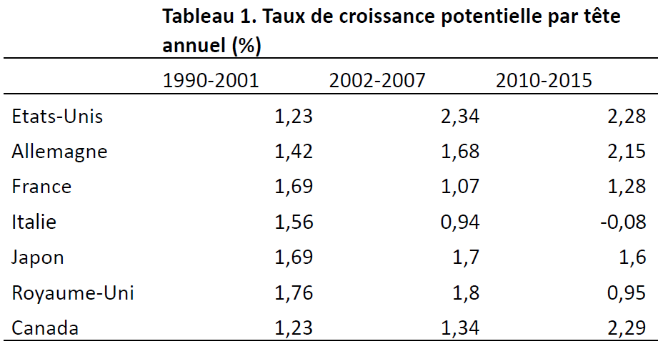
Source : Thomas Brandt et al. (2017), Rapport institut CDC

Si on se place dans une perspective historique plus longue que celle du tableau 1, la croissance potentielle apparaît singulièrement faible mais cette comparaison n’a pas grand sens dans la mesure où les croissances des 10 et 30 glorieuses correspondaient à des périodes de rattrapage économique (après guerre). En revanche, ce qui conduit à s’interroger sur la faiblesse de la croissance potentielle, c’est l’importance du taux de chômage structurel, y compris en Allemagne.

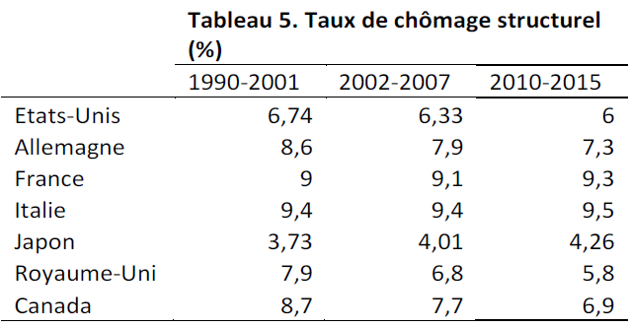
Le Japon a un taux de chômage faible par rapport aux autres mais les statistiques japonaises mesurent mal la réalité du phénomène.
Source : Thomas Brandt et al. (2017), Rapport institut CDC

1.1.2. Quelles explications ? Différentes grilles de lecture

Jusque très récemment, l’idée qui s’imposait était que la croissance potentielle était plutôt liée à des facteurs d’offre et la croissance effective, à des facteurs de demande. Cette grille contestable est aujourd’hui définitivement abandonnée et l’impact des déterminants de la demande (l’effet des politiques budgétaires et monétaires, l’impact des cycles financiers endogènes) est désormais pris en compte, notamment par les travaux de la BRI.
La faiblesse de la croissance endogène fait l’objet de 4 grands types d’explications :

Stagnation séculaire par l’offre | Stagnation séculaire par la demande
Schumpétériens optimistes | Changement de paradigme

- Pour R. Gordon qui est le premier à reparler de stagnation séculaire ou D. Cohen, la faiblesse de la croissance aujourd’hui témoigne d’une stagnation séculaire liée à l’offre. La productivité globale des facteurs augmente peu, le vieillissement démographique et le mur écologique limitent la croissance.
- Pour les schumpétériens optimistes (Ph Aghion, D. Acémoglou), la faiblesse de la croissance aujourd’hui correspond au versant destructeur du processus de destruction créatrice. La croissance est à venir.
- Pour De long et Summers ou J. Stiglitz, la stagnation séculaire s’explique par l’insuffisance de la demande, longtemps masquée par l’endettement privé puis public.
- Enfin, des auteurs très divers (théoriciens de la régulation, institutionnalistes, etc.), considèrent que la croissance ne pourra revenir que si les systèmes économiques se modifient en profondeur : transition écologique, modification de la gouvernance d’entreprises donnant moins de poids aux actionnaires, partisans de la décroissance.

1.1.3. Débats autour de l’évolution de la productivité globale des facteurs

Depuis les années 1990, la croissance de la productivité du travail ralentit y compris aux Etats-Unis. En Europe, au Japon et au Royaume Uni, le processus de rattrapage vis-à-vis des Etats-Unis s’est arrêté.

Evolution de la productivité du travail :
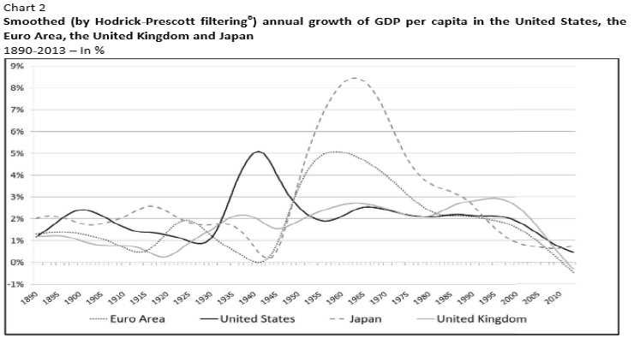
Source : Bergeaud et al (2014)

Si on regarde la PGF, le constat est le même.
Ce ralentissement est paradoxal puisqu’il survient en pleine révolution technologique. A la manière du paradoxe de Solow (1987) sur les ordinateurs des années 1980, les statistiques ne perçoivent pas l’impact de l’intelligence artificielle, des nanotechnologies, de la révolution numérique et digitale et de la génétique en medecine.

Comment interpréter ce paradoxe ?

Pour R. Gordon et D. Cohen, la révolution industrielle actuelle n’a rien à voir avec les deux premières révolutions industrielles. Les innovations ne font en effet que différencier des produits existants (de nouveaux téléphones par exemple). Il ne s’agit pas d’innovations radicales. Par ailleurs, ces innovations n’ont pas d’impact sur l’autre facteur de production, le travail, contrairement aux innovations des premières révolutions industrielles qui élevaient aussi la productivité du travail (le métier à tisser élevaient la productivité des tisseurs restants). Les innovations aujourd’hui ne font que supprimer des emplois (les caisses automatiques n’élèvent pas la productivité des autres caissières).
Enfin, R. Gordon considère que les innovations se font dans un contexte institutionnel peu concurrentiel qui favorise les rentes de monopole.

Pour les schumpétériens optimistes, comme Askénazy dans Les décennies aveugles il faut au moins 2 décennies pour que les nouvelles innovations produisent leurs premiers effets sur la croissance. Par ailleurs, il existe une phase de transition entre deux révolutions industrielles ou technologiques qui correspondent à la réorganisation des systèmes productifs et donc au ralentissement momentané des gains de productivité. C’est ce qui s’est produit dans les années 1970/1980.
Plus largement, l’histoire montre que chaque type d’innovation correspond à un régime de croissance différent :
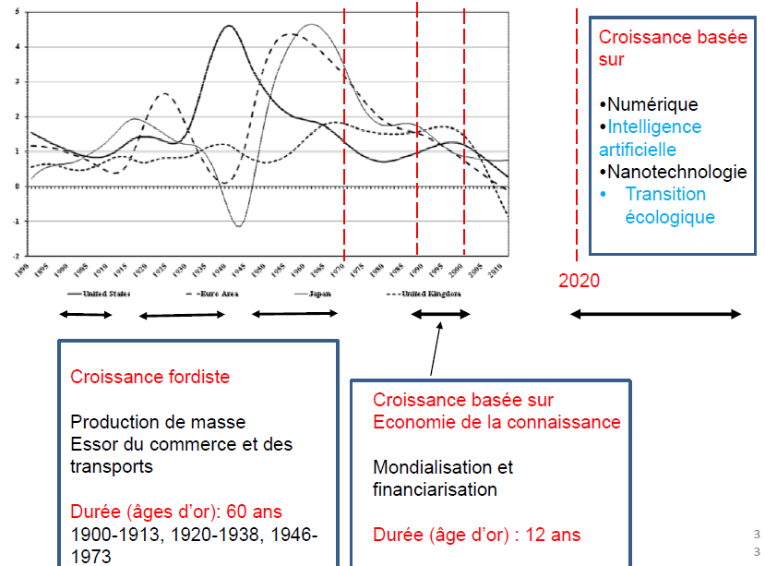

Sur cette base, on peut anticiper un nouveau régime de croissance à partir de 2020.

1.1.4. La stagnation séculaire par la demande

La faiblesse de la croissance est aussi le résultat d’un output gap négatif durable.
Output gap (PIB effectif < PIB potentiel)

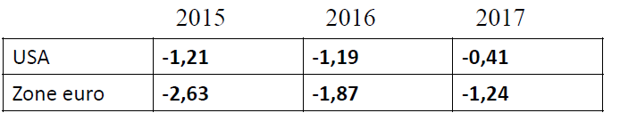
Calcul et prévisions de l’OCDE

L’insuffisance de la demande peut se lire également à travers la faiblesse des taux d’inflation sous jacente qui sont particulièrement bas depuis 2010.

- L’inflation sous-jacente correspond à l’augmentation des prix indépendamment des variations saisonnières, de l’impact des mesures fiscales ou des variations de prix conjoncturelles. En France, cette inflation est mesurée par un indice d’inflation sous-jacente qui est calculé à partir de l’indice des prix à la consommation, mais qui est déssaisonalisé et qui ne prend pas en compte l’impact des mesures sur la fiscalité indirecte (hausse ou baisse de la TVA par exemple). Il exclut les prix des produits soumis à l’intervention de l’Etat (tabac, gaz, électricité) et les produits dont les prix sont très volatils (produits pétroliers, laitiers, fleurs, etc.).
Dictionnaire de science économique, Beitone et al. A. Colin, 2016

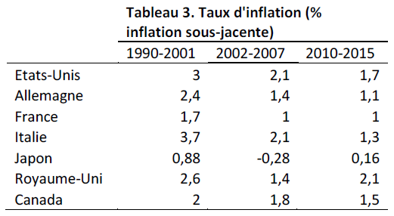

Cette faiblesse de l’inflation maintien les taux d’intérêt réels à un niveau supérieur au taux d’intérêt naturel. Le taux d’intérêt naturel, défini par Wicksell, Böhm-Bawerk correspond au taux qui permettrait de supprimer l’output gap en réduisant l’épargne et en élevant l’investissement. Selon les calculs réalisés, ce taux devrait être aujourd’hui très bas.

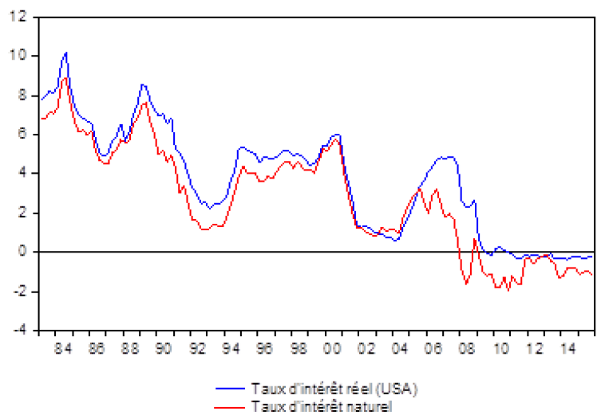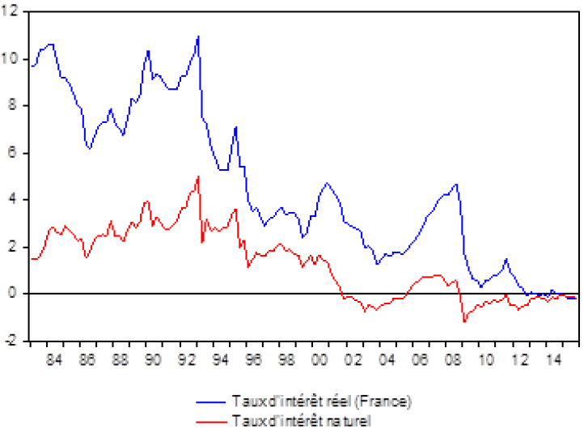

Cette situation conduit à un cercle vicieux :
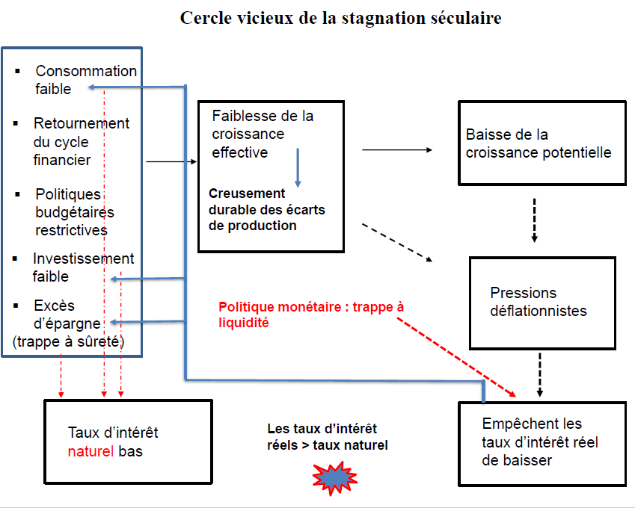

La faiblesse de la demande a été masquée par les phases expansives du cycle financier. Elle se révèle avec le retournement du cycle et le choc de désendettement. Au niveau empirique, l’impact des variables financières est montré par la corrélation entre le cycle financier et le cycle des affaires depuis les années 1980.

1.1.5. Quelles politiques de croissance ?

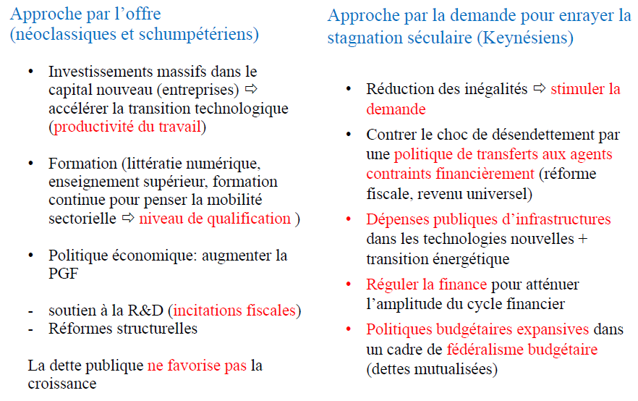

Le document du COE en 2016 souligne l’utilisation limitée du numérique par les entreprises.Seules 65% des entreprises par exemple ont un site web. Le degré de robotisation est également modéré.

